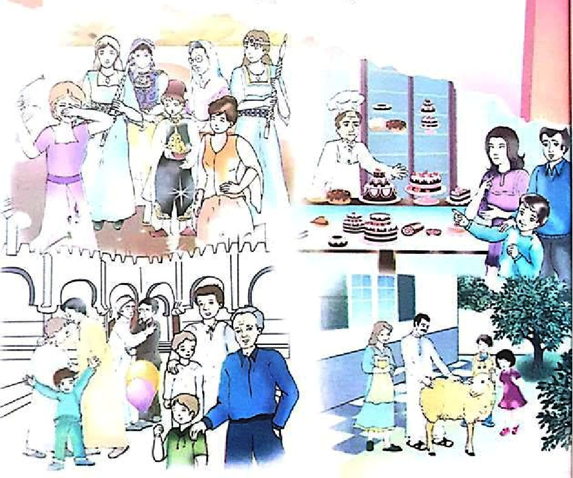
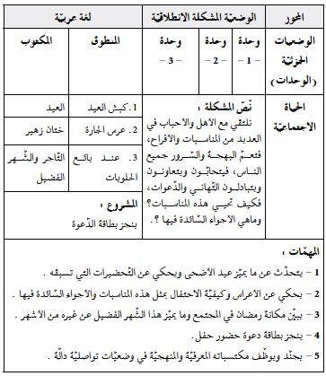
المقطع الثاني الحياة الاجتماعية
إدماج المقطع الثاني

السنة الثالثة
السنة الثالثة المادة : لغة عربية
المقطع التعليمي02 : الحياة الاجتماعية الأسبوع : 4
الميدان : فهم المنطوق والتعبير الشفوي النشاط : فهم المنطوق
الموضوع : ادماج
الهدف التعلمي: يستمع باهتمام ويفهم ما يسمعه ويتفاعل معه

التقويم | الوضعيات التعلمية والنشاط المقترح | المراحل
ذكروني بعنوان كل نص من هذه النصوص الثلاثة. | يُسمع المعلم متعلميه النصوص المنطوقة الثلاثة للمقطع وأثناء ذلك يجب التواصل البصري بينه وبين متعلميه مع الاستعانة بالأداء الحس حركي والقرائن اللغوية والغير لغوية. | مرحلة الانطلاق
يسترجع الصيغ ويوظفها في جمل.  ينجز الأنشطة المقترحة. | طرح أسئلة لاستخراج الصيغ المدروسة وتوظيفها في جمل تامة المعنى.  ذهب جمال إلى السوق واشترى كبش العيد. متى؟ عندما اقترب عيد الأضحى  متى دخل الكبش منزل الأرملة ؟ دخل الكبش منزل الأرملة بعدما هرب.  متي سمع جمال الأرملة وهي تتحدث؟ سمع جمال الأرملة وهي تتحدث لما لحق الكبش  كيف عرفت البنت بالعرس؟سمعت أصوات الغناء والزغاريد  هل كانت الأصوات قربية أو بعيدة؟ كانت قريبة أصوات الغناء والزغاريد قريبة من المنزل  وهل العاصمة قريبة من ولايتنا؟ العاصمة بعيدة عن ولايتنا  ما نوع الفطيرة التي أرادها سامي؟ فطيرة الكرز. ماذا قال؟  أريد فطيرة الشوكولاطة التي عليها حبات الكرز  من خلق الإنسان؟ الله هو الذي خلق الانسان.  من يزورونكم في المناسبات؟ اقاربنا هم الذين يزوروننا. | مرحلة بناء التعلمات
يتعرف على المشروع.  يحضر الوسائل اللازمة. | أُنجز مشروعي.  - ( انجاز بطاقة دعوة ص 40 )  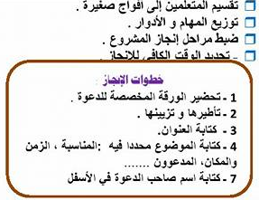 | التدريب والاستثمار
السنة الثالثة المادة : لغة عربية
المقطع التعليمي02 : الحياة الاجتماعية الأسبوع : 4
الميدان : فهم المكتوب و التعبير الكتابي النشاط :قراءة + قواعد اللغة
الهدف التعلمي: ينمي قدراته ويستثمرها ويدمج مكتسباته في حل وضعيات جديدة بإنجاز الأنشطة فرديا وجماعيا.

التقويم | الوضعيات التعلمية والنشاط المقترح | المراحل
يحسن الاستماع  - يجيب عن الأسئلة | استذكار عناوين النصوص المقروءة.  ما هي أنواع الجمع؟ من يقدم مثالا عن كل نوع؟ | مرحلة الانطلاق
يستخرج معلومات  من السندات  البصرية المرافقة للنص  - يلتزم بقواعد  القراءة الصامتة  - يحترم شروط القراءة الجهرية .  - يوظف الكلمات الجديدة و يتعرف على معاني الكلمات من خلال السياق .  - يجيب عن الأسئلة .  يستخرج القيم و يتحلى بها .  - يستخرج من النص الكلمات المتضمنة للظواهر اللغوية المستهدفة . | - مطالبة المتعلمين بفتح الكتاب المدرسي ( ص 27 ، 31، 35 )  يعود المعلم إلى النص ويقرأه كاملا قراءة جهرية مسترسلة تليها قراءة جهرية معبرة  - مطالبة المتعلمين بالقراءات الفردية . يطرح المعلم أسئلة التعمق في معنى النص.  - النص01: بماذا يفرح الأطفال يوم العيد؟ وعند من يذهبون؟  - اذكر مناسبات أخرى يجتمع فيها شمل العائلة؟  - النص02: ما هي التحضيرات التي تسبق حفل الختان؟  - الأفراح والأعراس مناسبة لجمع شمل الأهل والأحباب، ما رأيك فيها؟  - النص03: لو قام كل واحد بتكديس الطعام، ماذا سيحدث؟  - -استخرج من النص ما يدل على ندم التاجر.  - استخرج من النص ما يدل على صبر الأم وحكمتها.  التمرين الأول: أكمل حَسْبَ المَنْوَال  عاد المهاجر إلى وطنه . عاد المهاجرون إلى وطنهم  - يَحْتَرِمُ السَّائِقُ قَانُونَ المُرُور . ..........................  - يَصُومُ الْمَسْلِمُ شَهْرَ رَمَضَان . ............................  . اقرأ جيدًا ثُمَّ عَيْن جَمْعَ المذكر السالم.  عادَ المَصَلُّونَ من المَسْجِدِ وهُم يَرْتَدُونَ أَجْمَلَ حُلَلهم، وامْتَلَاتِ المَنَازِلُ بالزائرين.  التمرين الثاني: حَوّل الكَلِمَةَ إِلى جمع المؤنث السالم ثمّ ضَعُها في الفراغ المناسب .  المتفوقة - الأكلة - بطاقة - الحلوى  - تَطْبُخُ النِّسْوَةُ فِي الأَعْرَاسِ أَشْهَى .....................  - أُرْسِلَتْ ....................... الدَّعْوَة لكل المَدْعُوين  - وُزَعَتْ ...............................على الحاضرين .  - نَالَتْ صديقاتي............................... الجوائز .  التمرين الثالث: صَنِّف فِي الْجَدْوَلِ :  الْمُعَلِّمُونَ - التَّلاميذ - التَّلْمِيذَات - الأفلام - اللَّاعِبِينَ -الْأَعْيَادُ أَلْعَابٌ - اَلْمُنَاسَبَات - قِصَصَ – الْمُتَخَاصِمُونَ - الْمُهَنْدِسَات - الْمُزَارِعِينَ - حُرَّاسٌ - كُتُبْ - كَراريس - فَتَيَات - ألوان -مَلاعِب - مُهَرِّجُونَ - صَغِيراتٌ - صَيَّادِينَ - غُيُومٌ - مَيَادِينُ - نَوافِذّ - فَلاحُونَ - فَنَّانِينَ - صَحَفِيَاتٌ - عُلَمَاءٌ  التمرين الرابع : املأ الفراغ بالتاء المناسبة:  دخلــ....... البنـ....... الى البيـ.......... فوجدته نظيفا  تأخر....... الحافلـ.......... اليوم  خرجــــ...... العائلـــ...... في نزهـــ...... نهايــ.......... هذا الأسبوع .  التمرين الخامس : صغ اسم الفاعل من الأفعال التالية: | التدريب والاستثمار
  جمع مذكر سالم | جمع مؤنث سالم | جمع التكسير
  ................................  ................................ | ................................  ................................ | ................................  ................................
  الفعل | اسم الفاعل | الفعل | اسم الفاعل
  صام | .................... | قاد | ....................
  صدق | .................... | نام | ....................
  سأل | .................... | صاح | ....................
السنة الثالثة المادة : لغة عربية
المقطع التعليمي02 : الحياة الاجتماعية الأسبوع : 4
الميدان : التعبير الكتابي النشاط : إنتاج كتابي
الهدف التعلمي: يعبر كتابيا عن وضعيات تواصلية موظفا مكتسباته.

التقويم | الوضعيات التعلمية والنشاط المقترح | المراحل
يجيب عن السؤال | حضرت حفل عيد ميلاد صديقك.  السند : تصورات التلاميذ .  التعليمة : احك لنا عن أجواء هذا الحفل في فقرة قصيرة . | مرحلة الانطلاق
يفهم المطلوب  يجيب عن الأسئلة . | عرض الوضعية :  حضرت حفل عيد ميلاد صديقك ، احك لنا عن أجواء هذا الحفل في فقرة قصيرة .  - قراءة من قبل الأستاذ تتبعها قراءات فردية .  - يشرح الأستاذ المطلوب و طريقة العمل .  المرحلة الشفوية :  - كيف تلقيت الدعوة ؟  - متى كانت الحفل ؟  - من كان من المدعوين ؟  - كيف كانت الأجواء ؟  - ماذا اشتريت لصديقك ؟  - يدون الأستاذ على جدول بعض العبارات و الكلمات التي تساعد المتعلمين أثناء الإنتاج  - السرد الشفوي للتعبير . | مرحلة بناء التعلمات
ينظم إنتاجه وفق نمط النص السردي . | المرحلة الكتابية :  - مطالبة المتعلمين بتحرير الفقرة على الأوراق أو الكراريس .  - مراقبة و متابعة إنجازاتهم . | التدريب والاستثمار
السنة الثالثة المادة : لغة عربية
المقطع التعليمي02 : الحياة الاجتماعية الأسبوع : 4
الميدان : فهم المكتوب النشاط : محفوظات
الموضوع : الفتاة الجزائرية
الهدف التعلمي: يؤدي أداء منغما مناسبا للمقام ويتفاعل مع معاني النص

التقويم | الوضعيات التعلمية والنشاط المقترح | المراحل
يجيب عن الأسئلة. | السياق:لبست منال سوارا وخاتما وقرطا، وفستانا زهريا  السند:أحداث النص المنطوق  التعليمة:لماذا لبست كل ذلك؟ بماذا شبهتها الأم؟ | مرحلة الانطلاق
ينصت ويحسن الاستماع.  يجيب عن الأسئلة.  يستظهر ما حفظ. | المرحلة الأولى.  عرض المحفوظة باستعمال الوسيلة المناسبة.  قراءة جهرية من طرف المعلم تليها قراءات فردية.  تقديم شرح مبسط وطرح أسئلة لقياس مدى فهم التلاميذ.  - عما يتحدث النص؟ ما هي أنواع الحلي التي تلبسها الفتاة الجزائرية؟  - ما هي أنواع الملابس التي تزينت بها الفتاة؟  - هل الأزياء متشابهة أو مختلفة؟ لماذا؟  - ما الذي يجعلك تفتخر بأزياء بلادك؟ هل تهتم بها؟  أسئلة أخرى تخدم معنى المحفوظة.  شرح الكلمات المبهمة وإعادة تخليص القصيدة بأسلوب نثري بسيط.  ذكرت لنا الفتاة مختلف أنواع الحلي والألبسة التي تتزين بها الفتاة الجزائرية، من سوار لخاتم لقرط لعقد، كما أنها تلبس ألبسة متنوعة من أنحاء بلادي، من شرقها وغربها، ومن شمالها ووسطها وجنوبها.  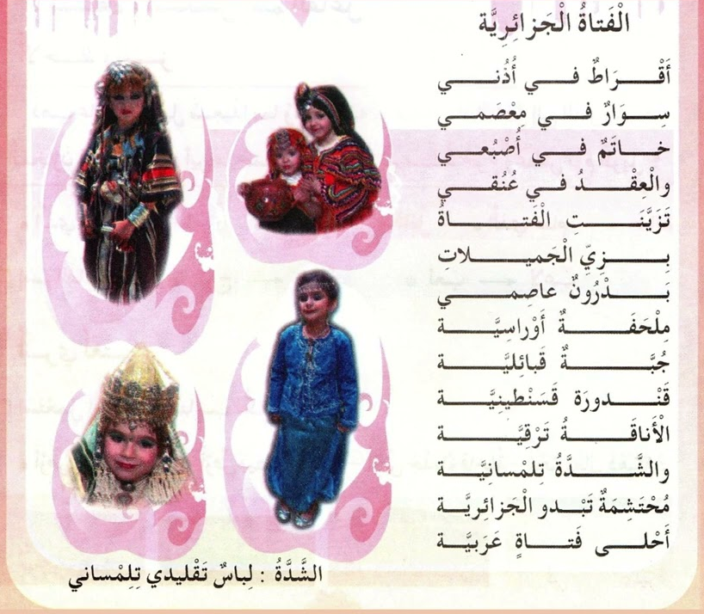  المرحلة الثانية:  التطرق للمحفوظة الاولى. مرحبا رمضان  **(قراءة،شرح،طرح أسئلة حول المعنى العام- التكرار مع الحفظ ) | مرحلة بناء التعلمات
يجيب عن الأسئلة.  يستظهر ما حفظ. | طرح أسئلة أخرى قصد الإلمام بالموضوع  استظهار المحفوظتين كاملة جماعيا ثم فرديا . | التدريب والاستثمار
السنة الثالثة المادة : لغة عربية
المقطع التعليمي02 : الحياة الاجتماعية الأسبوع : 4
الميدان : التعبير الكتابي النشاط : إنتاج كتابي تصحيح
الهدف التعلمي: يراجع نصه، ويستعين بغيره للتثبت من سلامة ما يكتب.

التقويم | الوضعيات التعلمية والنشاط المقترح | المراحل
يجيب عن السؤال . | - ما هو الموضوع الذي اخترناه للتعبير ؟ | مرحلة الانطلاق
يشارك في تصحيح الأخطاء | - توزيع أوراق الإجابة على المتعلمين و إعطاؤهم الفرصة للإطّلاع على ملاحظات الأستاذ .  - يقدم الأستاذ ملاحظات عامة حول تسلسل الأفكار ، سلامة اللغة ..  - تدوين الأخطاء الشائعة على السبورة تباعا و مطالبة المتعلمين بتصحيحها إما شفويا أو كتابيا على الألواح مع توظيف بعض الكلمات في جمل، و يمسح الخطأ بعد تصحيحه . | مرحلة بناء التعلمات
يستمع  يصحح أخطاءه . | - قراءة لبعض المواضيع من قبل المتعلمين و إثراؤها تشجيعا لأصحابها .  - السماح للمتعلمين بالتصحيح الفردي للأخطاء مع المراقبة و التوجيه . | التدريب والاستثمار

السنة الثالثة ابتدائي العام الدراسي: 2023/2024
وقفة تقويمية في اللغة العربية للمقطع الثاني

السند:
عَادَ الْأَبُ إِلَى الْبَيْتِ وَمَلَامِحُ السُّرُورِ بَادِيَةٌ عَلَى وَجْهِهِ ثُمَّ قَالَ نَجَحَ مَرْوَانُ بنُ عَمِكُمْ وَأَصْبَحَ طَبِيبًا، سَتَذْهَبُ لِتَهْنِئَتِهِ. فِي الْمَسَاءِ ذَهَبْنَا فَوَجَدْنَا الْعَمَّاتِ وَالْأَعْمَامَ وَالْجِيرَانَ يُسَارِعُونَ إِلَى تَقْدِيمِ النَّهَانِي، بَارَكْتُ لِمَرْوَانَ قَائِلًا مُبَارَكٌ نَجَاحُكَ يَا مَرْوَان أُرِيدُ أَنْ أَكُونَ نَاجِحًا مِثْلَكَ، فَمَاذَا كُنْتَ تَفْعَلُ؟ أَجَابَنِي : كُنْتُ أُنْصِتُ بِاهْتِمَامِ لِأَسَاتِذَتِي، وَلَا أَتَغَيَّبُ وَلَا أُقصِّرُ فِي وَاجِبَاتِي وَأُنَظِّمُ وَقْتِي بَيْنَ الْمُذَاكَرَةِ وَاللَّعِبِ، وَأَثْنَاءَ الْحِوَارِ قَاطَعَنَا أَبِي قَائِلًا: النَّجَاحُ رَغْبَةً كُلِّ إِنْسَانِ، فَالْفَلَّاحُونَ يَفْرَحُونَ بِالنَّجَاحِ يَوْمَ الْحَصَادِ وَالْمُعَلِّمُونَ يَفْرَحُونَ بِنَجَاحٍ تَلَامِيذِهِمْ وَعِنْدَمَا يَتَقَدَّمُ الْوَطَنُ وَيَزْدَهِرُ نَفْرَحُ جَمِيعًا بِالنَّجَاحِ.
البناء الفكري (3ن):
- اختر عنوانا مناسبا للنص؟ العيد / فرحة العائلة / النجاح .
- ماذا يجب أن تفعل لتصبح ناجحا مثل مروان ؟ ................................................................................................................................
- استخرج من النص مرادفا لكلمة "واضحة" ثم وظفها في جملة مفيدة
واضحة =....................................................
الجملة:..........................................................................................
البناء الفني: (3ن):
- استخرج من النص:
جمع مذكر سالم | جمع مؤنث سالم | جمع تكسير | اسم فاعل
........................... | ........................... | ........................... | ...........................
- حول الجملة الآتية إلى جمع المؤنث السالم:
"تستعد الطبيبة و الممرضة كل صباح لاستقبال المرضى"
...........................................................................................................
- علل سبب كتابة التاء مفتوحة في الكلمة التالية:
"الزيت":..................................................................................................
الوضعي الادماجية:
السند: حَضَرْتَ حَفْلَ عيد ميلاد صديقك أنت و أصدقائك فوجدتم المكان مزينا بالبالونات و العبارات الجميلة و فوق الطاولة
كعكة كبيرة مزينة بالشموع كتب فيها اسم صديقة. فأنشدتم له و باركتم له و قضيتم و قتا ممتعا
التعليمة: اِحْكِ لنا عن أجواء هذا الْحَفْلِ فِي فِقْرَةٍ قَصِيرَة.
- متى أقيم الحفل ؟ كيف تمت دعوتك؟
- أين استقبلك صديقك ؟ كيف كان المكان ؟ ما ذا أكلت ؟
- ماذا قدمت لصديقك ؟ ماذا تمنيت له ؟
- كيف كان شعورك؟

